МИНОБРНАУКИ РОССИИ
Санкт-Петербургский государственный
электротехнический университет
«ЛЭТИ» им. В.И. Ульянова (Ленина)
Кафедра Информационной безопасности

отчет
по лабораторной работе №11
по дисциплине «Объектно-ориентированное программирование»
Тема: Использование LINQ

Студент(ка) гр. 3365 |  | Соловьева М. А. Баркевич П. В.
Преподаватель |  | Новакова Н. Е.

Санкт-Петербург
2024
Цель работы: научиться пользоваться LINQ и его основными функциями.
Ход работы.
В ходе работы будет использоваться Visual Studio 2022.
Был создан новый проект типа Windows Forms Application с названием OopLabs.Linq, в котором находится файл Artist.cs.
Упражнение 1 – Вывод списка групп
На главной форме была размещена надпись, которая является объектом Label, а также список (объект ListBox).
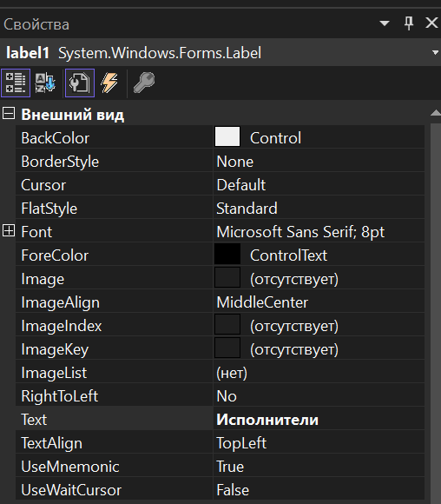
Рисунок 1 – Создание объекта Label
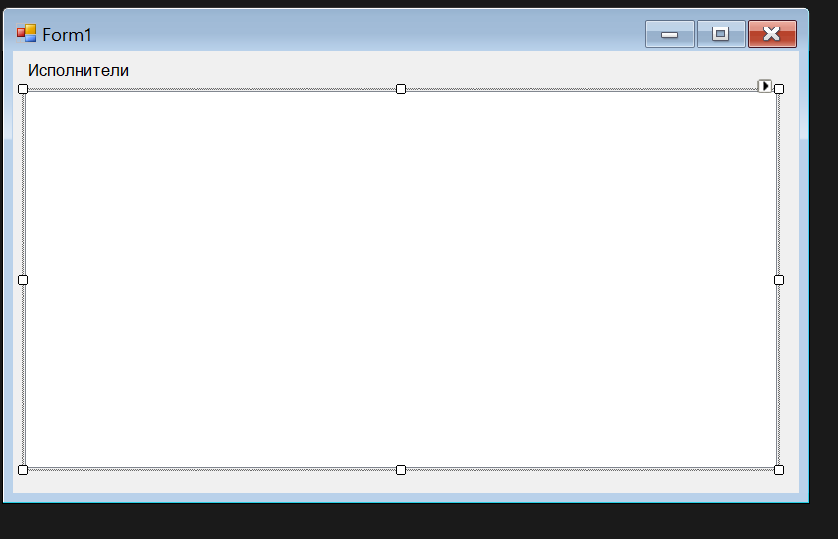
Рисунок 2 – Результат создания надписи и списка
Был добавлен обработчик события «Load» формы, выводящий в список группы, альбомы которых возвращаются функцией Album.GetAlbums().
private void Form1_Load(object sender, EventArgs e)
{
ArtistsListBox.DataSource = Album.GetAlbums()
.Select(album => album.Artist)
.Distinct()
.ToList();
}
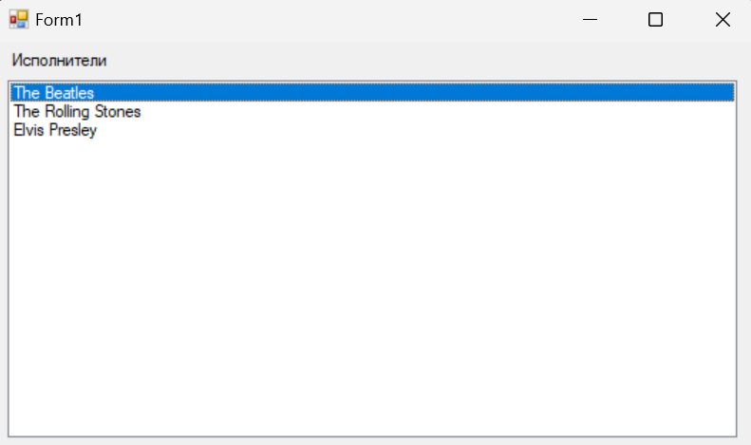
Рисунок 3 – Вывод списка исполнителей
Упражнение 2 – Вывод альбомов для групп
На новой форме была размещена надпись «Альбомы» и список.
Добавлен обработчик события «SelectedIndexChanged» списка исполнителей, выводящий в список альбомов альбомы выбранного исполнителя.
private void ArtistsListBox_SelectedIndexChanged(object sender, EventArgs e)
{
AlbumsListBox.DataSource = Album.GetAlbums()
.Where(album => (album.Artist == ArtistsListBox.SelectedItem.ToString()))
.ToList();
}
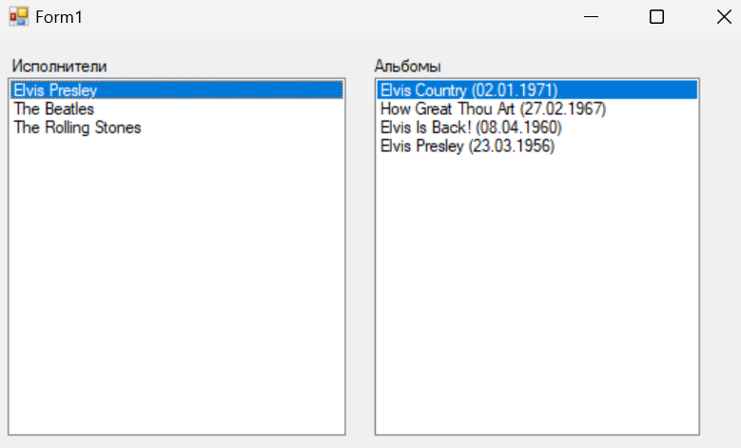
Рисунок 4 – Вывод списка альбомов исполнителей
Упражнение 3 – Сортировка списков исполнителей и альбомов
Был изменён обработчик события «SelectedIndexChanged» списка исполнителей так, чтобы альбомы сортировались по дате выхода от более поздних к более ранним.
private void ArtistsListBox_SelectedIndexChanged(object sender, EventArgs e)
{
AlbumsListBox.DataSource = Album.GetAlbums()
.Where(album => (album.Artist == ArtistsListBox.SelectedItem.ToString()))
.OrderByDescending(album => album.Date)
.ToList();
}
Дополнительно был изменён обработчик события «Load» формы так, чтобы исполнители выводились в список в алфавитном порядке.
private void Form1_Load(object sender, EventArgs e)
{
ArtistsListBox.DataSource = Album.GetAlbums()
.Select(album => album.Artist)
.OrderBy(Artists => Artists)
.Distinct()
.ToList();
}
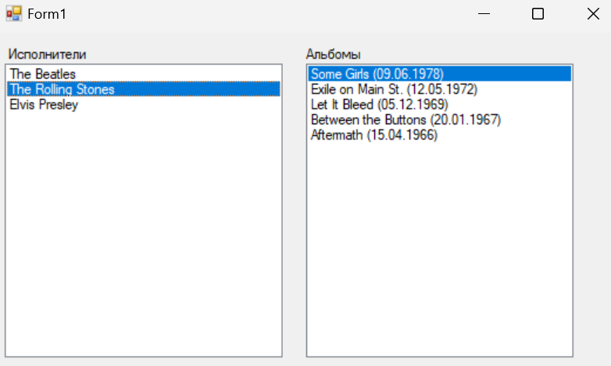
Рисунок 5 – Вывод списка альбомов исполнителей по дате выхода и списка исполнителей в алфавитном порядке

Вывод:
В данной работе были изучены основные функции LINQ.
LINQ – язык запросов, встроенный в C#, позволяет выполнять запросы к различным источникам данных (коллекции, базы данных, XML файлы) используя синтаксис, похожий на SQL.
В редакторе форм Windows Forms были созданы два объекта – Label и ListBox.
Основными функциями LINQ являются:
- Select: извлекает определенные данные.
- Distinct: удаляет дубликаты.
- Where: оставляет элементы, удовлетворяющие определенному условию.
- OrderBy и OrderByDescending: сортирует в порядке возрастания или убывания по заданному критерию.
DataSource в C# — это свойство для привязки данных к элементам управления Windows Forms. С его помощью удалось вывести список музыкальных исполнителей.
Обработчик события «SelectedIndexChanged» срабатывает, когда происходит нажатие на объект. В данной работе при нажатии на исполнителя в соседнем списке показывались его альбомы.

Источники:
- C# и платформа .NET = C# and the .NET platform : монография / Э. Троелсен; Пер. с англ. Р. Михеева. - СПб.: Питер, 2002. - 795 с. : ил., табл. - (Б-ка программиста).
- Создание приложения Windows Forms на C# в Visual Studio // Microsoft Learn URL: https://learn.microsoft.com/ru-ru/visualstudio/ide/create-csharp-winform-visual-studio?view=vs-2022 (дата обращения: 10.11.2024).
- Объектно-ориентированное программирование 3361-3365 // URL: https://vec.etu.ru/moodle/course/view.php?id=19369 (дата обращения: 12.10.2024).
- Visio Editor // URL: https://products.aspose.app/diagram/ru/editor (дата обращения: 12.10.2024).

